ЗАДАНИЕ 5 класс
на 20.04-25.04.2020г.
по предмету «Композиция станковая»
преподаватель Кочеткова Юлия Васильевна
телефон, Вайбер 8-920-937-45-85, электронная почта dchi.7@mail.ru

На примере изученных картин выполнить иллюстрацию к любому литературному произведению, не менее двух фигур. Формат А3. Материал: гуашь.
Примеры двух фигурных композиций:
Эль Греко «Святые Андрей и Франциск».
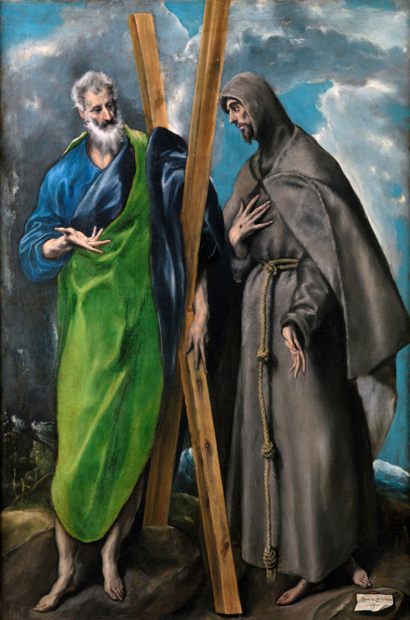

Эль Греко «Апостолы Петр и Павел».
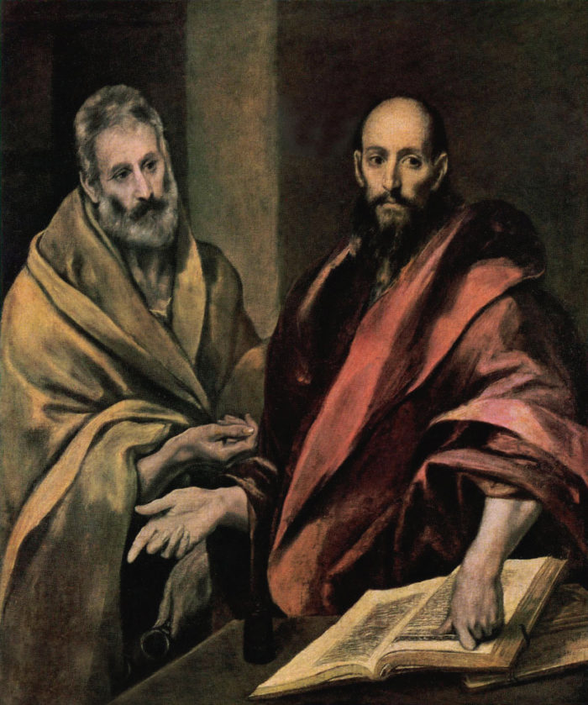

Николай Ге. «Пётр I допрашивает царевича Алексея Петровича в Петергофе».
